Dessin d'enfant

Nous vous proposons un exercice un peu nouveau (oui on innove, on se recycle… Enfin on essaie !) pour cette , avec un **redesign basé sur des dessins d’enfants** !

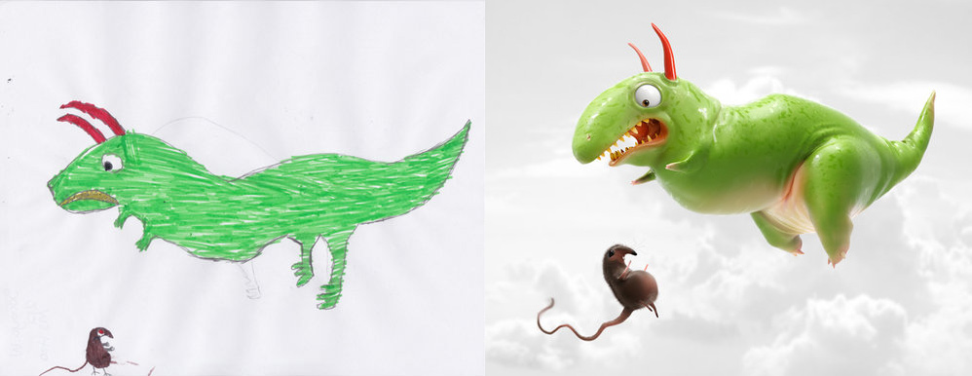Certains d’entre vous connaissent sans doute  [The Monster Project](http://themonsterproject.org/), initiative qui, via une collaboration entre des écoles et des artistes, vise à faire donner vie aux dessins d’enfants par des artistes digitaux. Si ce n’est pas le cas, nous vous invitons à aller voir leurs travaux, c’est très sympa !

Sur ce même principe, nous vous avons sélectionné **5 dessins** sur lesquels vous allez pouvoir montrer votre créativité ! (Clic droit sur les images puis “afficher l’image” pour les voir au format d’origine)

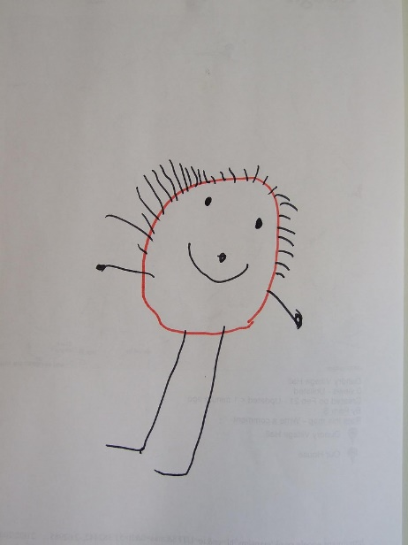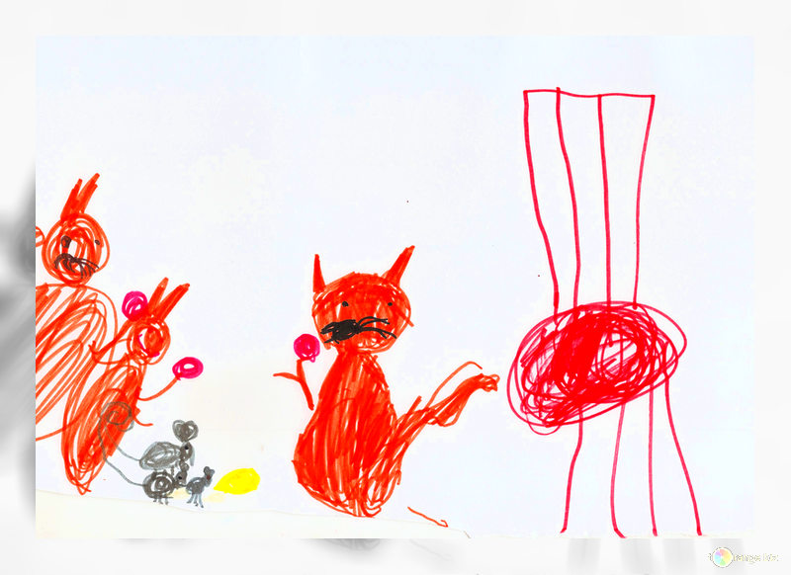

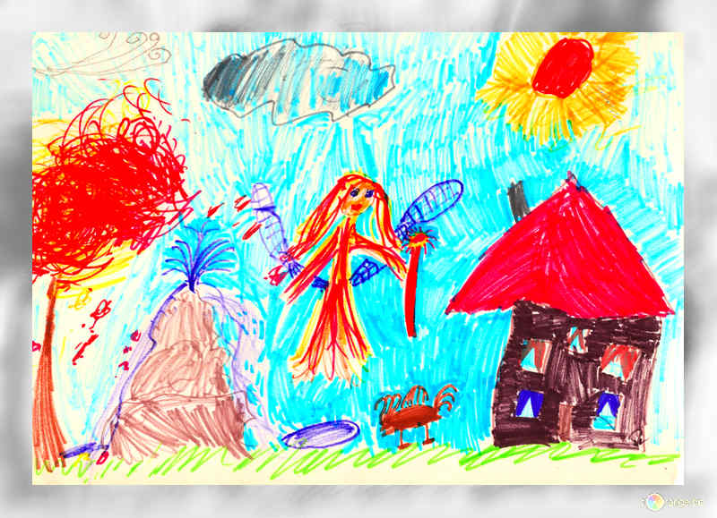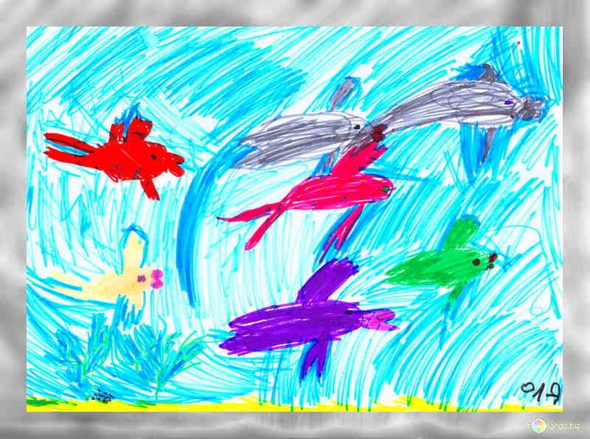

* Vous pouvez en faire autant que vous voulez 🙂
* Digital painting obligatoire
* Imaginez ce que l’enfant a pu chercher à représenter, ce qu’il ressentait, afin de personnaliser au maximum votre création !

Voici d’autres exemples (visibles sur [The Monster Gallery](http://themonsterproject.org/monster-gallery/)) :

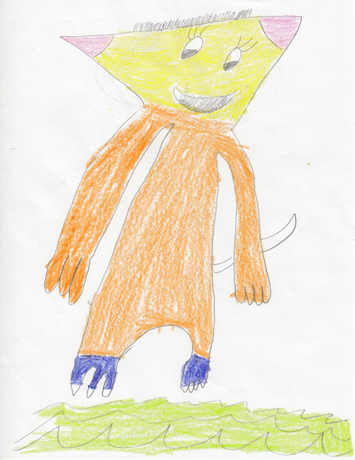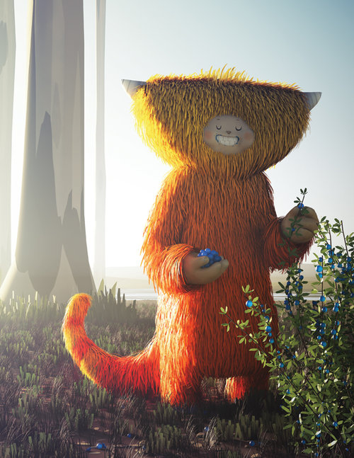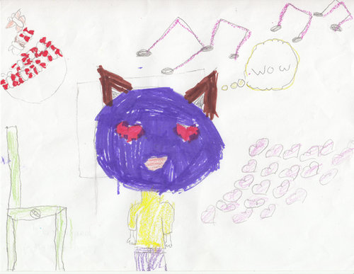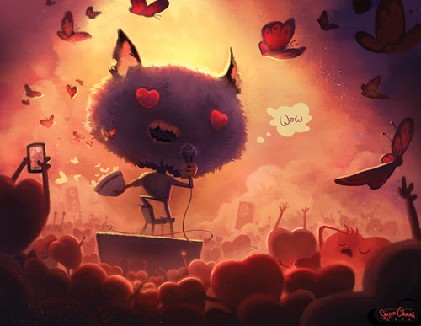

C’est parti, rendez-nous nos âmes d’enfants !